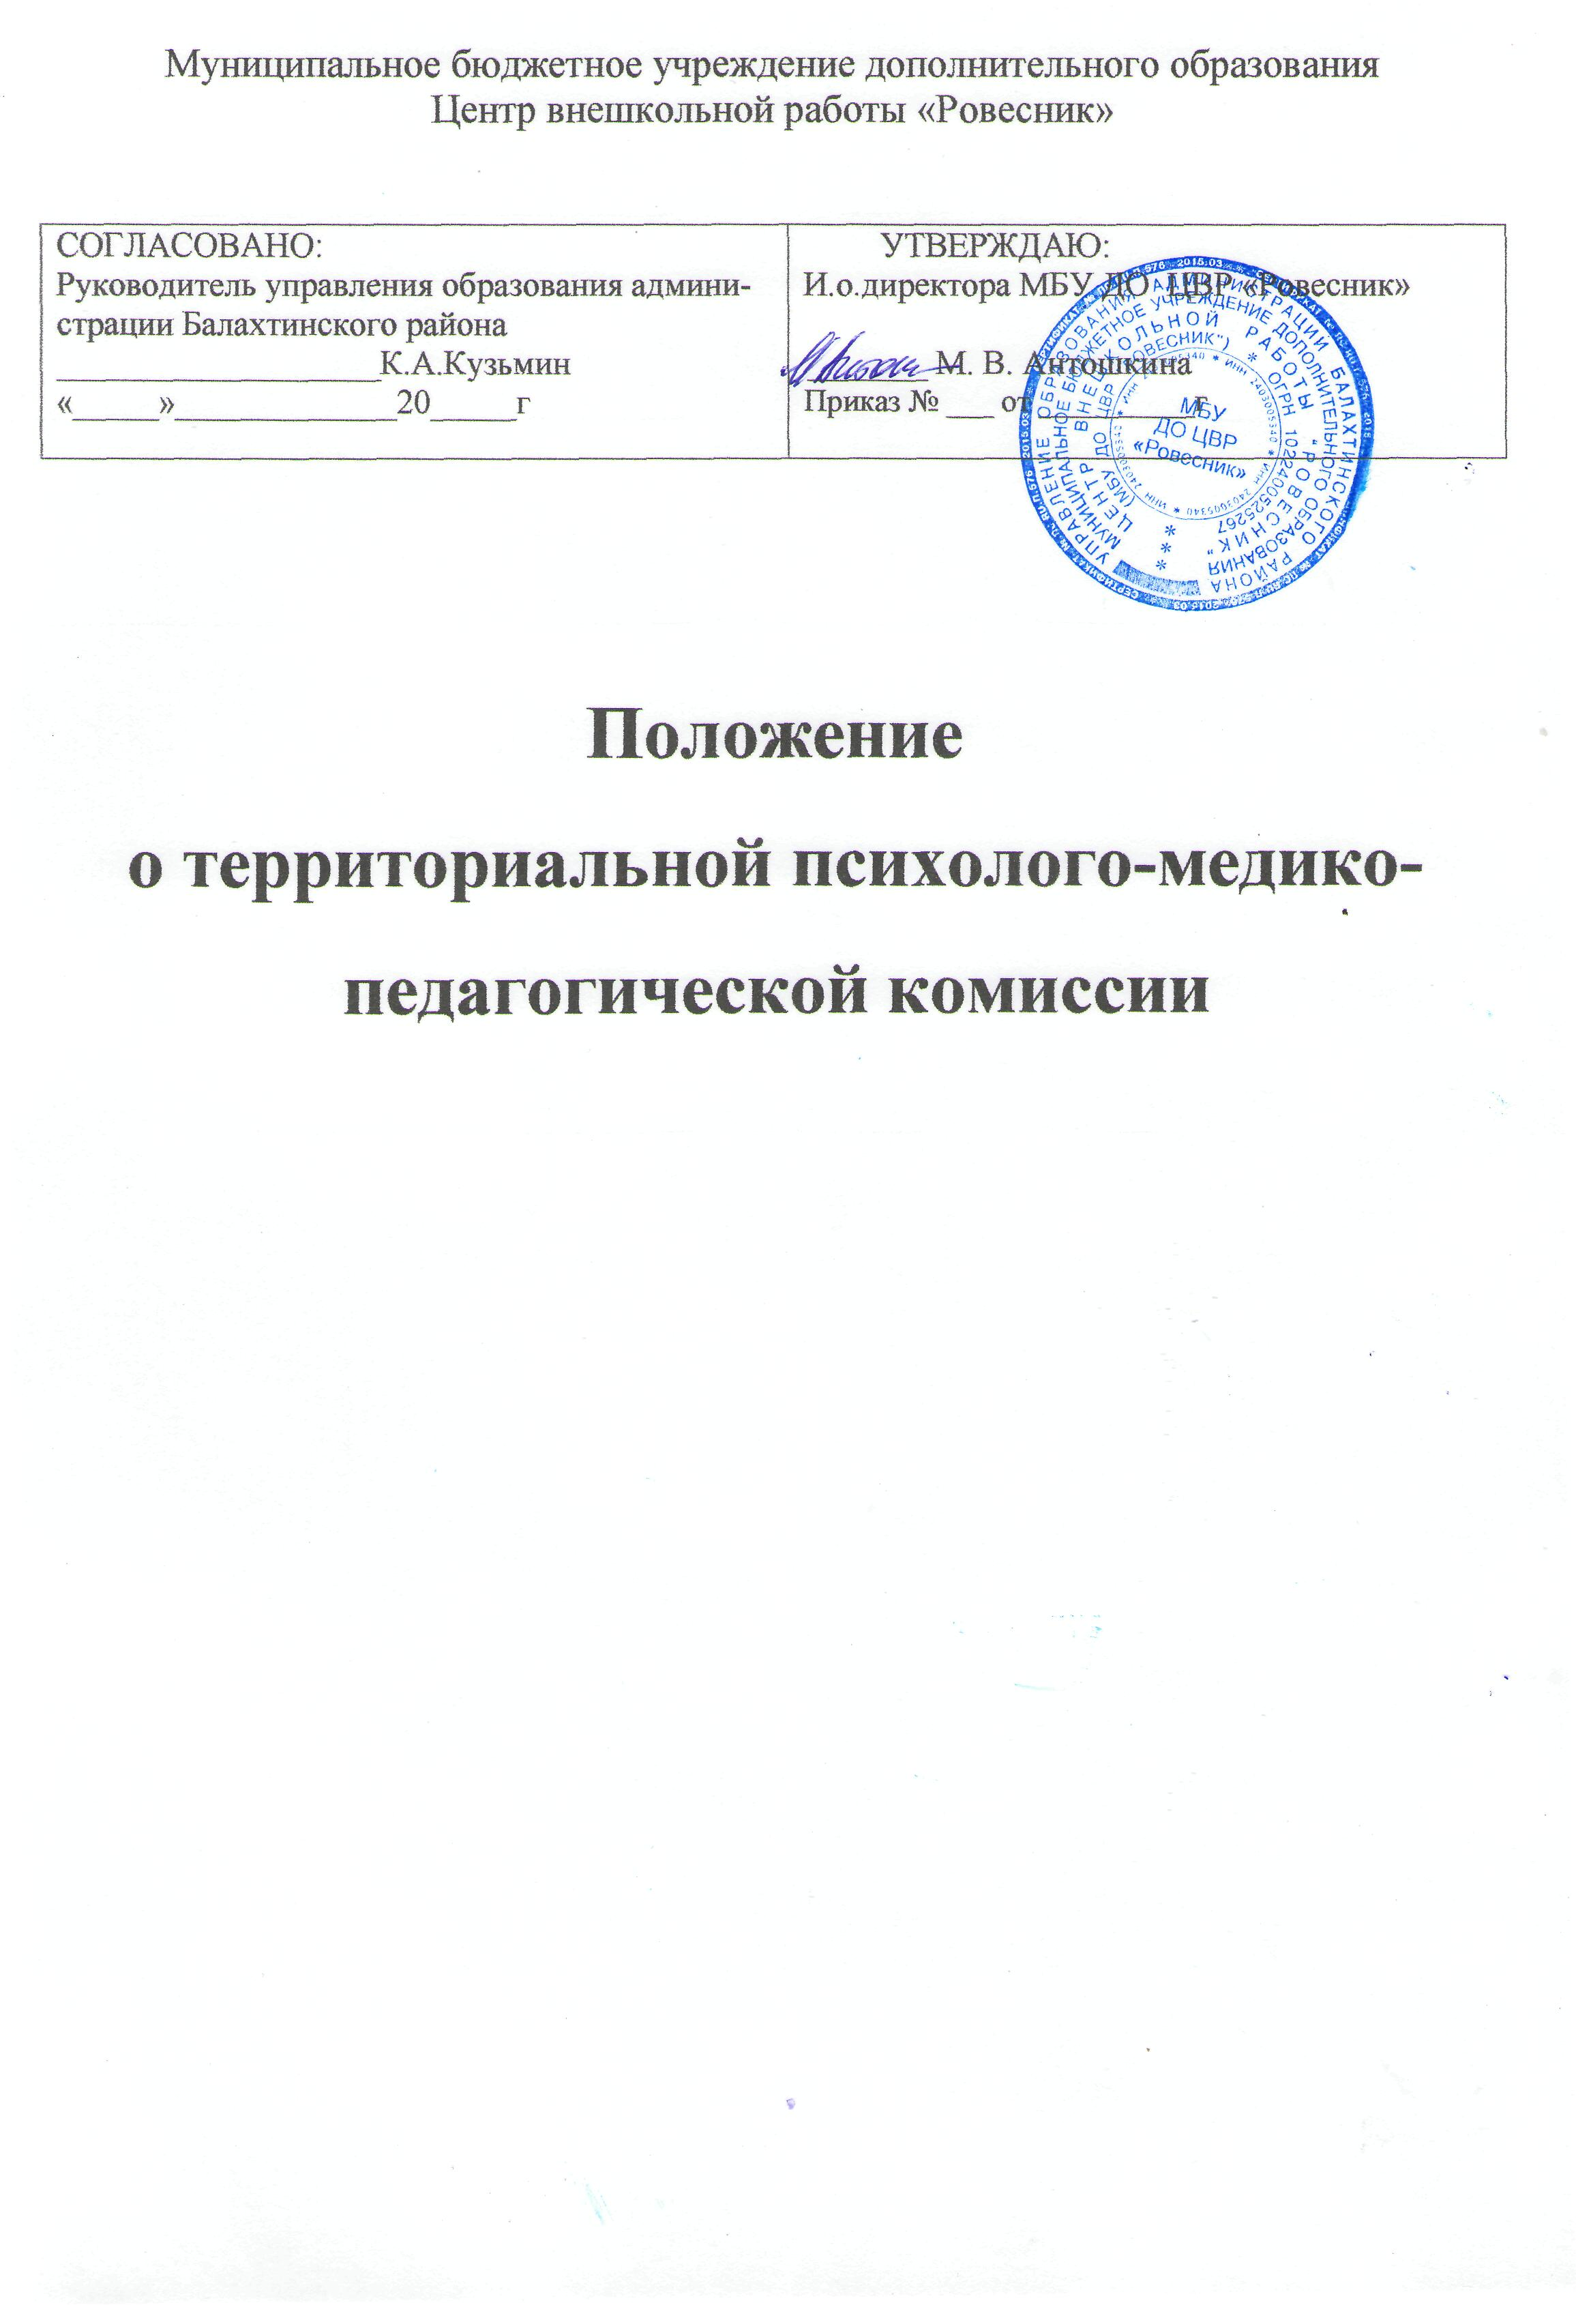
1.Общие положения
1.1. Настоящее Положение разработано на основе приказа Министерства образования и науки Российской Федерации (Минобрнауки России) от 20 сентября 2013 года № 1082 «Об утверждении положения о ПМПК», в соответствии с п. 1 ст. 5, п. 2 ст. 3, п. 16 ст. 2 Федерального закона «Об образовании в Российской Федерации» от 29 декабря 2013 года №273-ФЗ, методических рекомендаций о совершенствовании деятельности психолого-медико-педагогических комиссий Минобрнауки России от 23 мая 2016 г. № ВК-1074/07, приложения к приказу министерства образования Красноярского края от 27.04.2016 г. №15-11-04 «Порядок работы психолого-медико-педагогической комиссии в Красноярском крае», Приказа от 16 декабря 2014 года N 50-04/1 Об утверждении порядка работы психолого-медико-педагогической комиссии в Красноярском крае.
1.2. Положение регламентирует деятельность психолого-медико-педагогической комиссии (далее – комиссия) в районной системе образования.
1.3. Комиссия создается в целях своевременного выявления детей с ограниченными возможностями здоровья и (или) отклонениями в поведении; проведения их комплексного психолого-медико-педагогического обследования и подготовки рекомендаций по оказанию им психолого-медико-педагогической помощи в организации обучения и воспитания; подтверждения, уточнения или изменения ранее данных рекомендаций; создания необходимых условий для получения без дискриминации качественного образования лицами с ограниченными возможностями здоровья, для коррекции нарушений их развития и социальной адаптации.
1.4. Комиссия считается территориальной, осуществляет свою деятельность в пределах территории Балахтинского района. Документами ПМПК являются: приказ о создании ПМПК, положение о ПМПК, утверждённое руководителем управления образования.
1.5. Управление образования, образовательные учреждения и комиссия информируют родителей (законных представителей) детей об основных направлениях деятельности, месте нахождения, порядке и графике работы комиссии.
1.6. Информация о проведении обследования детей в комиссии, результаты обследования, а также иная информация, связанная с обследованием детей в комиссии, является конфиденциальной. Предоставление указанной информации без письменного согласия родителей (законных представителей) детей третьим лицам не допускается, за исключением случаев, предусмотренных законодательством Российской Федерации.
1.7. ПМПК является структурным подразделением МБУ ДО ЦВР «Ровесник». Функции, порядок работы ПМПК и состав комиссии утверждаются руководителем управления образования.
1.8. МБУ ДО ЦВР «Ровесник» обеспечивает комиссию необходимым помещением, оборудованием, компьютерной и оргтехникой, а образовательные организации - автотранспортом. Комиссия имеет печать и бланки со своим наименованием.
2.Основные направления деятельности и права комиссии
2.1.Основными направлениями деятельности комиссии являются:
- проведение комплексного обследования детей в возрасте от 0 до 18 лет в целях своевременного выявления особенностей в физическом и (или) психическом развитии и (или) отклонений в поведении детей;
- подготовка по результатам обследования рекомендаций по оказанию детям психолого-медико-педагогической помощи и организации их обучения и воспитания, подтверждение, уточнение или изменение ранее данных комиссией рекомендаций;
- оказание консультативной помощи родителям (законным представителям) детей, работникам образовательных учреждений, учреждений социального обслуживания, других организаций по вопросам воспитания, обучения и коррекции нарушений развития детей с ограниченными возможностями здоровья и (или) девиантным (общественно опасным) поведением;
- оказание федеральным государственным учреждениям медико-социальной экспертизы содействия в разработке индивидуальной программы реабилитации ребёнка – инвалида;
- осуществление учета данных о детях с ограниченными возможностями здоровья и (или) девиантным поведением, проживающих на территории Балахтинского района;
- участие в организации информационно-просветительской работы с населением в области предупреждения и коррекции недостатков в физическом и (или) психическом развитии и (или) отклонений в поведении детей;
- координация деятельности школьных ПМПк;
- в случае обжалования родителями (законными представителями) заключения ПМПК, направляет ребенка для проведения обследования в центральную комиссию.
2.2.Комиссия имеет право:
- запрашивать у образовательных организаций сведения, необходимые для осуществления своей деятельности;
- осуществлять мониторинг учета рекомендаций комиссии по созданию необходимых условий для обучения и воспитания детей в образовательных учреждениях, а также в семье (с согласия родителей (законных представителей) детей);
- вносить в орган местного самоуправления, осуществляющий управление в сфере образования, предложения по вопросам совершенствования деятельности комиссии.
3. Организация деятельности комиссии
3.1 .Обследование детей, в том числе обучающихся с ограниченными возможностями здоровья, детей-инвалидов до окончания ими образовательных организаций, реализующих основные или адаптированные общеобразовательные программы, осуществляется в комиссии по письменному заявлению родителей (законных представителей) или по направлению образовательных организаций, с письменного согласия их родителей (законных представителей).
3.2. Обследование детей осуществляется в присутствии родителей (законных представителей) или лиц, имеющих доверенность. При необходимости приём может быть анонимным (в режиме консультаций).
3.3. Медицинское обследование детей, достигших возраста 15 лет, проводится с их согласия, если иное не установлено законодательством Российской Федерации.
3.4. Обследование, консультирование детей и их родителей (законных представителей) специалистами комиссии осуществляются бесплатно.
3.5. Для проведения обследования ребенка его родители (законные представители) предъявляют в комиссию документ, удостоверяющий их личность, документы, подтверждающие полномочия по представлению интересов ребенка, а также представляют следующие документы:
- заявление и согласие на проведение обследования ребенка в комиссии;
- копию паспорта или свидетельства о рождении ребенка (предоставляются с предъявлением оригинала или заверенной в установленном порядке копии);
- направление образовательной организации, организации, осуществляющей социальное обслуживание, медицинской организации, другой организации (при наличии);
- заключение (заключения) психолого-медико-педагогического консилиума образовательной организации или специалиста (специалистов), осуществляющего психолого-медико-педагогическое сопровождение обучающихся в образовательной организации (для обучающихся образовательных организаций) (при наличии);
- заключение (заключения) комиссии о результатах ранее проведенного обследования ребенка (при наличии);
- подробную выписку из истории развития ребенка с заключениями врачей, наблюдающих ребенка в медицинской организации по месту жительства (регистрации);
- характеристику обучающегося, выданную образовательной организацией (для обучающихся образовательных организаций), а также заверенную руководителем образовательного учреждения;
- письменные работы по русскому (родному) языку, математике, рисунки и другие результаты самостоятельной продуктивной деятельности ребенка.
3.6. При необходимости комиссия запрашивает у соответствующих органов и организаций или у родителей (законных представителей) дополнительную информацию о ребенке.
3.7. Запись на проведение обследования ребенка в комиссии осуществляется при подаче документов. Информирование родителей (законных представителей) ребенка о дате, времени, месте и порядке проведения обследования, а также об их правах и правах ребенка, связанных с проведением обследования, осуществляется комиссией в 5-дневный срок с момента подачи документов для проведения обследования.
3.8. Обследование детей проводится в помещениях, где размещается комиссия. При необходимости и наличии соответствующих условий обследование детей может быть проведено по месту их проживания и (или) обучения.
3.9. Процедура обследования ребёнка на ПМПК определяется диагностическими задачами и проводится каждым специалистом комиссии индивидуально или несколькими специалистами одновременно. Процедура и продолжительность обследования определяются возрастными, психофизическими, индивидуальными особенностями ребёнка.
При решении комиссии о дополнительном обследовании, обследование проводится в другой день.
В диагностических сложных случаях специалисты ПМПК информируют родителей (законных представителей) о других возможностях получения помощи, о праве обращения в центральную психолого-медико-педагогическую комиссию.
3.10. В ходе обследования ребенка комиссией ведется протокол, в котором указываются результаты обследования ребенка специалистами, выводы специалистов, особые мнения специалистов (при наличии) и заключение комиссии.
3.11. Протокол обследования и коллегиальное заключение с подписями (и их расшифровкой) всех специалистов ПМПК заверяются печатью ПМПК и оформляются в день проведения обследования. При необходимости протокол и коллегиальное заключение комиссии оформляются в более длительный срок, но не более чем 5 рабочих дней со дня проведения обследования.
3.12. В заключение комиссии, заполненном на бланке, указываются:
- обоснованные выводы о наличии либо отсутствии у ребенка особенностей в физическом и (или) психическом развитии и (или) отклонений в поведении и наличии либо отсутствии необходимости создания условий для получения ребенком образования, коррекции нарушений развития и социальной адаптации на основе специальных педагогических подходов;
- рекомендации по определению формы получения образования;
- образовательная программа, которую ребенок может освоить;
- степень включённости в образовательный процесс;
- формы и методы психолого-медико-педагогической помощи;
- специальные условия для получения образования;
- направления работы со специалистами;
- внеучебное пространство.
3.13. Копия заключения комиссии и копии особых мнений специалистов (при их наличии) по согласованию с родителями (законными представителями) детей выдаются им под подпись или направляются по почте с уведомлением о вручении.
Заключение комиссии носит для родителей (законных представителей) детей рекомендательный характер.
Представленное родителями (законными представителями) детей коллегиальное заключение комиссии является основанием для создания образовательными организациями, рекомендованных в заключение условий для обучения и воспитания детей.
Заключение комиссии действительно для представления в указанные органы в течение календарного года от момента (дня) его подписания.
3.14. Комиссия оказывает детям, самостоятельно обратившимся в комиссию, консультативную помощь, в том числе информацию об их правах.
3.15. Родители (законные представители) детей имеют право: присутствовать при обследовании детей в комиссии, обсуждении результатов обследования и вынесении комиссией заключения, высказывать свое мнение относительно рекомендаций по организации обучения и воспитания детей; получать консультации специалистов комиссии по вопросам обследования детей в комиссии и оказаниям им психолого-медико-педагогической помощи, в том числе информацию о своих правах и правах детей.
3.16. Комиссию возглавляет – руководитель.
В состав комиссии входят: педагоги-психологи, учитель-дефектолог, учитель-логопед, педиатр, психиатр, социальный педагог. При необходимости в состав комиссии включаются и другие специалисты.
Включение врачей в состав комиссии осуществляется по согласованию с органом исполнительной власти Администрации Балахтинского района и КГБУЗ «Балахтинская РБ».
3.17. В ПМПК ведется следующая документация:
- «Журнал записи детей на обследование»;
- «Журнал учета детей, прошедших обследование»;
- карта ребенка, прошедшего обследование;
- протоколы обследования ребенка специалистами.
Обсуждение результатов обследования и вынесение заключения комиссии осуществляется в отсутствие детей.

